管理体系审核记录表
过程与活动、  抽样计划 | 涉及  条款 | 受审核部门：办公室 主管领导：高建斐 陪同人员：张成林 | 判定
 |  | 审核员：强兴 审核时间：2022年8月27日
审核条款：
QMS: 5.3组织的岗位、职责和权限、6.2质量目标、7.1.6组织知识、7.5.1形成文件的信息总则、7.5.2形成文件的信息的创建和更新、7.5.3形成文件的信息的控制、9.2 内部审核、10.2不合格和纠正措施，
E/OMS: 5.3组织的岗位、职责和权限、6.2.1环境/职业健康安全目标、6.2.2实现环境/职业健康安全目标措施的策划、7.5.1形成文件的信息总则、7.5.2形成文件的信息的创建和更新、7.5.3形成文件的信息的控制、9.2 内部审核、10.2不符合/事件和纠正措施，
组织的岗位、职责和权限 | QEO：5.3 | 部门负责人：高建斐  询问主要职责：  a. 贯彻落实GB/T19001-2015标准、GB/T24001-2015标准、GB/T45001-2020标准，作好质量、环境、职业安全健康管理体系的具体策划和组织管理工作；负责组织质量、环境和职业健康安全管理体系的内部审核；组织检查质量、环境、职业安全健康管理体系过程的运行情况。  b.文件发放、回收的管理；  c.负责人员的选择，并根据各部门的需求进行安排，编制相应的岗位工作入职要求；  d.组织对各类人员进行有针对性的培训、考核及评价工作，不断提高质量、环境、职业安全健康意识素质和技能；  e.负责法律、法规及其他要求的获取及识别其适用性，并负责法律、法规及其他要求的发放；  f.负责组织公司环境因素、危险源的识别和评价，并确定重要环境因素、危险源，报管理者代表审批。  g.负责监督检查工作场所的工作环境情况；  h.负责公司范围内的应急准备和相应计划的制定及可行性的应急演练。  j.负责监督检查公司各职能部门有关层次上的管理目标的分解、实施及管理方案的制定、检查与实施。  k.负责收集、整理和保管本部门的质量记录以及相关数据收集、传递和交流；  l.负责对环境、安全健康方面的不符合进行纠正和预防措施的跟踪、验证工作；  m.收集、整理和保管本部门的质量记录、对相关的数据收集传递和交流；  n.公司固定资产（基础设施）账务管理；  o.参与质量、环境、职业健康安全管理方案中的经济、技术、成本分析活动；  p.为建立、实施并持续改进管理体系提供资金支持。  部门职责清晰、明确。办公室负责人能基本阐述本部门的主要职责。 | 符合
目标、指标管理方案 | QEO：6.2 | 编制了《目标指标管理方案控制程序》，公司有将质量、环境、职业健康安全目标分解到各个部门，  办公室的目标是：  - 培训一次考核合格率≥90%；  - 固废合规处理率100%；  - 无重伤事故，轻伤事故不超过2起/年；  - 劳保用品发放率100%；  - 火灾事故0  提供《管理目标完成情况统计表》2022年6月28日完成情况：已完成。  抽查《环境管理方案》：火灾、粉尘排放、原辅材料消耗、电能源消耗等重要环境因素，编制：张丽 审核：冯本司 批准：张成林 日期：2022年3月28日  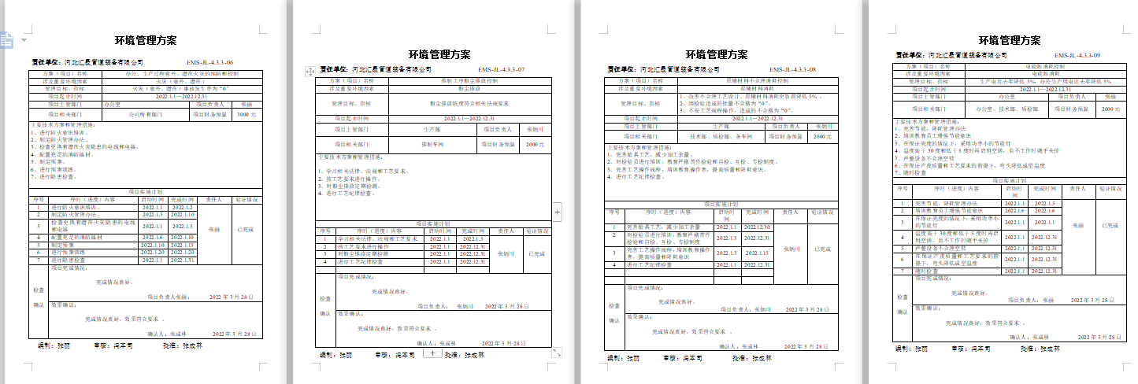  抽查《职业健康安全管理方案》：火灾、粉尘伤害、酒后驾驶、触电、机械伤害、人身伤害、乙炔气回流等，  编制：张丽 审核：张成林 批准：张成森 日期：2022年3月28日  管理方案由责任部门组织实施，目前已完成。 | 符合
组织的知识 | Q：7.1.6 | 执行知识管理制度，企业确定运行过程所需要的知识，包括专业知识、外部知识。提供了《组织知识清单》，有获取方法、更新方式、责任目标等。  经组织识别，组织内外部知识包括：外部知识、专业知识、管理经验、教训，不断发现问题、解决问题，通过会议，文件传达或制定有关作业指导书并进行培训。  现场看到组织各部门层次基本有相应的管理制度、岗位职责、工作要求等组织内部知识。此外还通过文件发放、会议传达、专题培训等方式进行内部知识的获得、交流和更新等。  办公室负责整理收集组织相关的知识，定期更新。 | 符合
成文信息 | QEO：7.5 | 编制了《文件控制程序》、《记录控制程序》，体系文件生效实施日期为2019年8月1日，文件规定了质量、环境和安全职业健康文件的编制、审批、评审、编号、回收、发放、更改、换版、作废等的管理和控制。  查《受控文件清单 》，包括管理手册、程序文件及公司制定的管理制度等作业文件。  查：《文件、发放回收记录》，抽查文件发放情况，有收文、发文的确认签字，符合文件发放规定。  查：《环境、职业健康安全法律法规及其他要求清单》，内容有国家和地方与质量、环境和职业健康安全管理体系相关适用法律法规。  文件资料基本满足岗位工作需要，并为现行有效版本。  查文件的评审及更新：管理评审时对文件的适宜性及可操作性进行评审：适宜、可操作。  查文件的作废：暂无作废文件。电子文档需要责任部门留下发放记录，并告知换页处置要求。  文件按需求和公司管理规定发放至有关部门和人员，查有发放记录，符合。  口头提出待改进项目：  未对电子文档的安全性管理做出明确规定。  ----有《记录控制程序》，对记录表单的设计、编号、填写、贮存、保管、保护、检索、保存期限、到期处置等方面规定了要求并按此程序控制。  提供《记录清单（含质量、环境安全）》，规定了记录的名称、编号、责任部门、保存期限等内容。  核对标准规定的应保留的记录和保存期限，标准所规定的记录均涵盖，保存期限规定的合理。  记录清单中对记录的管理、控制进行明确的分工。办公室主要负责归档公司质量、环境及职业健康安全的标识、编目、保管、贮存，负责本程序的归口管理。见保管的记录：  a. 法律、法规及其他要求清单；b.年度培训计划等记录；c.管理评审计划等记录；d.危险源辨识及风险评价台帐  e.培训申请表f.岗位人员能力评定记录。  所见记录反映办公室能够按照记录控制要求进行管理，记录保存完整，填写清晰、工整。记录控制符合要求。 | 符合
内部审核 | QEO：9.2 | 公司制定《内部审核控制程序》，对内部审核方案策划规定：内审每年进行一次，按部门/过程审核。  管代介绍内审的安排和做法，与程序文件“内部审核控制程序”相符。  查最近一次内审记录：2022.7.27-28进行，组长张成林，内审员:张成林、高建斐、冯本司，经过培训，并经总经理任命。  查内审计划，涉及了所有部门及相关过程。计划编制合理，无漏条款现象。  抽办公室：  QMS：5.3、6.2.1、7.1.2、7.1.3 7.1.4、7.1.6 7.2、7.3、7.4、7.5 9.1.1 9.1.3；  EMS、OHS、5.3,6.1、6.2、7.1、7.2、7.3、7.4、7.5、8.1、8.2、9.1、9.2  供销部：  QMS：5.3、6.2.1、8.2、8.4、8.5.3、8.5.5、9.1.2、9.1.3  EMS、OHS：5.3,6.1.2、8.1， 符合计划安排。审核内容基本符合规定。  审核活动共提出1个不符合项，分别分布在生产技术部。涉及条款有Q:7.1.3条款；查不符合项报告。不符合项报告事实描述清楚，原因分析到位，纠正措施及其验证合理。不符合项20122.7.30验证关闭。  查内审报告：对体系文件和对体系的运作的符合性和有效性进行了评价，结论为：由于此次内审是我公司实施ISO9001:2015、ISO14001:2015、ISO45001:2018标准的实施三体系管理体系以来的第3次内审，就已审条款结果看，本公司质量/环境/职业健康安全三管理体系符合公司管理手册、程序性文件、ISO9001:2015、ISO14001:2015、ISO45001:2018的要求，本公司质量/环境/职业健康安全三管理体系得到了有效实施，运行实施保持了适宜性。  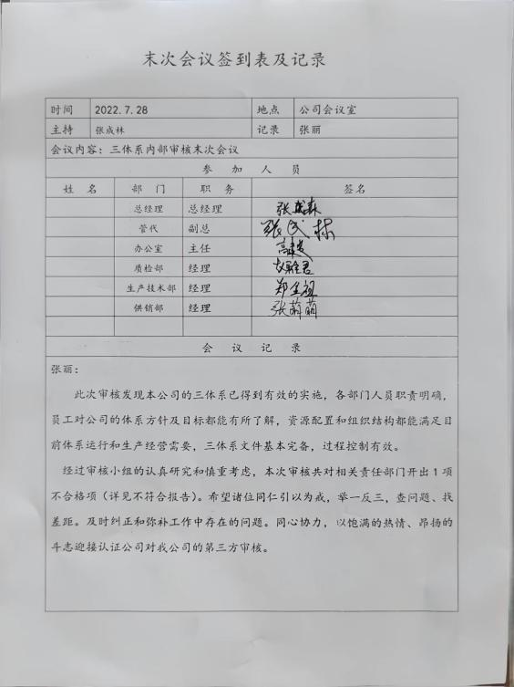  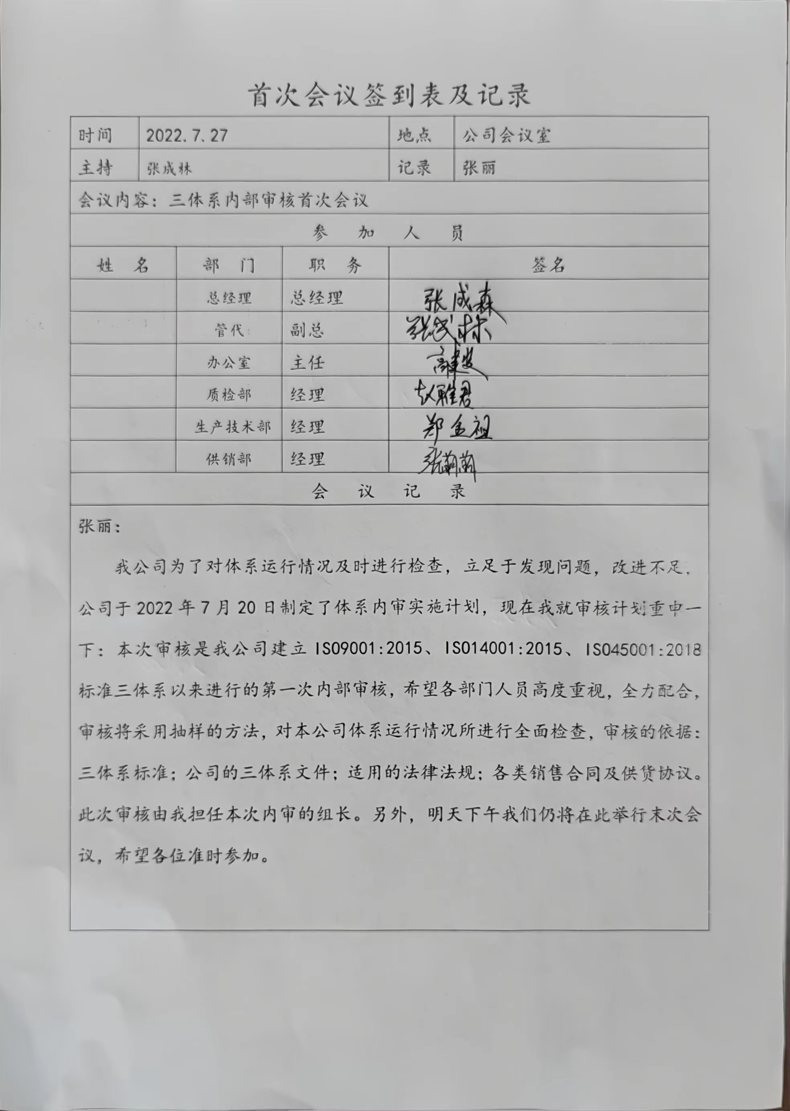  提供了内审员培训记录，审核员没有审核自己部门工作，具有独立性。 | 符合
不合格和纠正措施 | QEO：10.2 | 保持实施《事故、事件、不符合、纠正和预防措施控制程序》，对纠正预防措施识别、评审、验证，事故事件报告、调查、处理等作了规定，其内容符合组织实际及标准要求。  查纠正措施实施情况：  对内审中提出不合格项进行了原因分析,并制定、实施了纠正措施，并由内审员对所采取的纠正措施进行了验证，纠正措施有效，管理评审中发现的薄弱环节，分析了原因，采取了纠正措施。  体系运行以来公司按照体系的要求，通过运行控制、加强培训，以及开展管理评审活动等方式采取预防措施，防止不符合/不合格的发生，不符合得到了有效控制，人员质量、环保、安全意识有了明显提高，没有发现潜在的不符合，没有发生重大质量事故和投诉处罚，没有发生环境、职业健康安全事件和投诉处罚。  企业纠正和预防措施的管理符合标准规定要求。 | 符合

说明：不符合标注N

